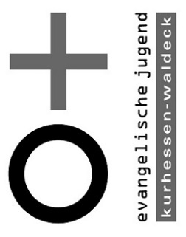
Geschäftsstelle des Kirchlichen Jugendförderungsplanes der Ev. Kirche von Kurhessen-Waldeck

Geschäftsstelle des
Kirchlichen Jugendförderungsplanes
der Ev. Kirche von Kurhessen-Waldeck
Wilhelmshöher Allee 330
34131 Kassel

ANTRAG – RL4 Personenbezogener Zuschuss

Anträge spätestens einsenden bis zum:
1
4 Wochen vor Beginn der Maßnahme

Veranstalter:
2
Antragsteller:in:
Anschrift:
Telefon/E-Mail:
3
Art der Maßnahme
Datum der Maßnahme
Name der Zuschussperson
Ausschreibung / Veröffentlichung der Maßnahme ist beizufügen.

4
Finanzierungsplan (jede Position ist auszufüllen)
Regulärer Teilnahmebeitrag
für die Maßnahme
Anteil der Kirchengemeinde/
des Veranstalters
Eigenbeteiligung der
Zuschussperson
5
Nach Abschluss der Maßnahme ist eine komplette Teilnahmeliste der Veranstaltung als Nachweis der Teilnahme der Zuschussperson vorzulegen. Erst danach wird der Zuschussbetrag überwiesen.

Bewilligte Beihilfe überweisen an

Erläuterungen zu den Richtlinien:

Richtlinie 4 - Personenbezogener Zuschuss

Es besteht die Möglichkeit, für mehrtägige Vorhaben der Jugendarbeit einen personenbezogenen Zuschuss bis zur Höhe von max. 200,00 € für finanziell schwach gestellte Kinder, Jugendliche und junge Erwachsene von 6 bis 27 Jahren zu beantragen.
Ein Eigenanteil der Zuschussperson sowie ein personenbezogener Zuschuss des Trägers der Maßnahme ist nachzuweisen.
Pro Maßnahme werden max. 25% der Teilnehmenden gefördert.

Der Antrag soll 4 Wochen vor Beginn der Maßnahme in der Geschäftsstelle des KJFPL vorliegen.

Ihre Fragen beantwortet gern:
Kirsten Deichmann
Landeskirchenamt
Tel.: (05 61) 93 78 –379

E-Mail kjfpl.lka@ekkw.de

Die Formulare des Kirchlichen Jugendförderungsplanes finden Sie auch im Internet unter http://www.ekkw.de/service/kinder_jugend/7560.htm

